Муниципальное бюджетное дошкольное образовательное учреждение
«Детский сад №1» г. Покров

Номинация: «Использование веб-технологий по профилактике ДДТТ»

Автор: Пышкова Светлана Стасисовна
МБДОУ «Детский сад № 1» г. Покров

2019 г.

Проблемой профилактики детского дорожно-транспортного травматизма наша образовательная организация занимается много лет. Каждый год мы стараемся сделать эту тему значимой как для детей, так и для их родителей, используя современные тенденции в образовании.
Цель работы: повышение эффективности работы по профилактике ДДТТ посредством использования веб-технологий.
Педагогу 21 века открылись новые горизонты, появилась возможность выбора из многообразия веб-технологий наиболее интересных и эффективных.
Участие педагогов нашего ДОО в сетевых проектах, организованных ВИРО («Даешь ИКТ в ДОУ», «Мои ИКТ-университеты», «Виртуальный летний лагерь для педагогов. Вместе - к успеху! Лето – 2015(2016)», позволило освоить и широко применять веб-технологии в своей практике:Google-диск, ментальные карты, онлайн-сервисы Smore, Thinglink; создавать современные форматы обучения: веб-квест, веб-каталог, лепбук.
Использование данных технологий в образовательной деятельности с детьми позволяет:
- Воспитывать ответственное отношение к собственной безопасности.
- Вовлекать детей в деятельность, способствующую формированию у детей элементарной дорожной грамотности.
- Развивать у детей способность к предвидению возможной опасности в конкретно меняющейся ситуации и построению адекватного безопасного поведения.
В процессе сотрудничества с семьями воспитанников, выбранные нами веб-технологии способствуют:
- Формированию у родителей ответственного отношения к безопасности детей как участников дорожного движения.
- Повышению родительской компетентности в вопросах профилактики ДДТТ.
- Обогащению опыта совместной деятельности с ребенком.

Интерактивная папка – лепбук.
Лэпбук – (lapbook) - в переводе с английского языка означает «наколенная книга» (lap - колени, book - книга), популярный формат занятий иностранных коллег с детьми разного возраста. Данное пособие представляет собой папку, в которой собран познавательный и практический материал по определенной теме в виде игр и заданий. Необычные элементы оформления папки: мини-книжки, кармашки, окошки и т.п.., а так же возможность принять участие в создании привлекают детей.
Лепбук оживляет жизнь группы, делает ее интересной, значимой для ребенка. Именно это форма взаимодействия взрослого и ребенка позволяет учитывать интересы детей и уровень актуального развития каждого ребенка.
Так, например: Цель создания лепбука «Транспорт» - использование эффективного способа знакомства и закрепления знаний, выработки ответственного отношения к правилам безопасного поведения на дороге и улицах города.
Результат – фиксация отношения детей к соблюдению правил дорожного движения путем создания совместно с детьми интерактивного продукта-лепбука по теме «Транспорт» и использования его в игровых образовательных ситуациях.
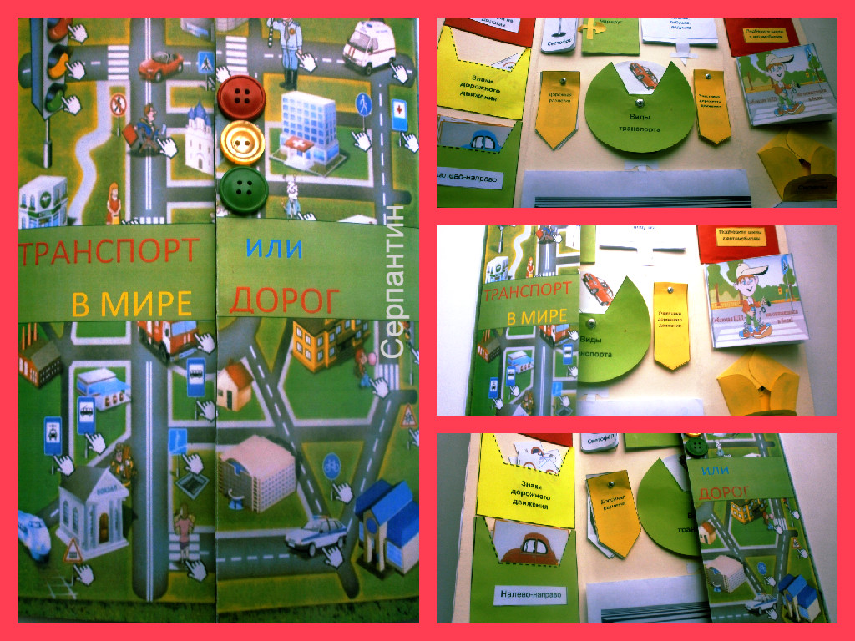
Процесс создания лепбука включает в себя несколько этапов более подробная информация здесь.

Шаг 1. Определение темы и цели
Начало создания лепбука – определение темы, совместное обсуждение с детьми. В ходе обсуждения постановка цели (целеполагание) принадлежит детям, а педагог помогает в оформлении цели (конкретизируется формулировка и соотносится с темой). Как правило, тема и цель тесно взаимосвязаны.
Шаг 2. Планирование.
На данном этапе мы используем «модель 3 вопросов»: «что мы знаем?», «что мы хотим узнать?» и «как мы можем это узнать?». Педагог корректирует план, точнее продумывает организацию самостоятельной работы с детьми по разным видам деятельности. План лэпбука отражает основную информацию по теме. Для его составления используем лучший инструмент для структурирования информации- ментальную (интеллект) карту, созданную в онлайн-сервисе MindMeister
Ментальная карта посмотреть здесь

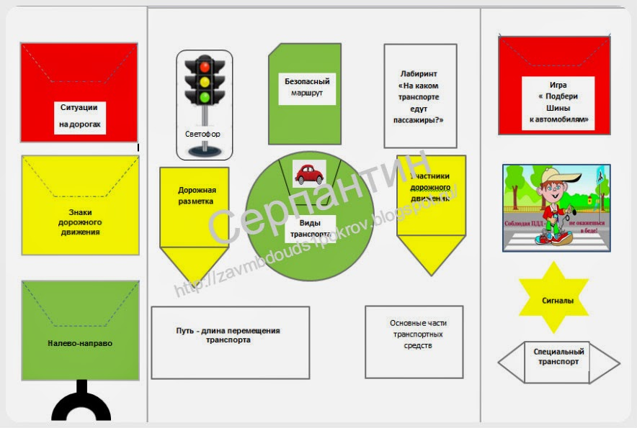

Шаг 3. Шаблон всех частей лепбука
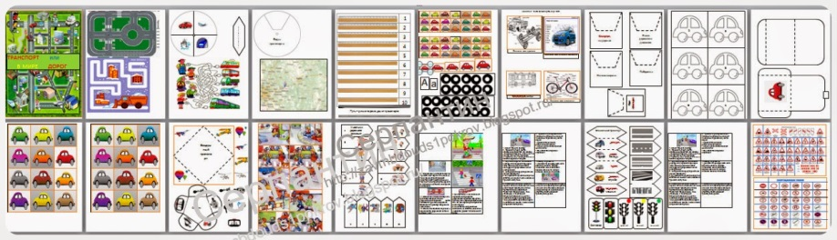

Шаг 4.Увлекательная часть – сборка лепбука

Лепбук чаще всего используется как форма систематизации знаний ребенка по выбранной теме.
Варианты создания лепбука:
- Группой детей одного возраста.
- Группой детей одного возраста с участием на всех (или некоторых этапах) детей другого возраста (младше, старше или ученики начальной школы).
- Подгруппой, наиболее заинтересованных детей одного возраста.
- Подгруппой, наиболее заинтересованных детей одного возраста с участием ребенка (детей) другого возраста.
- Отдельным ребенком совместно с членами семьи.
- Несколькими семьями.

Варианты использования лепбука в нашей практике:
- Для актуализации знаний по теме на утреннем сборе.
- Как полифункциональное дидактическое пособие на разных этапах образовательного процесса.
- Для индивидуализации и дифференциации образовательного процесса.
- В совместной деятельности с родителями.
- На итоговом мероприятии (как презентация продукта совместной деятельности).
- В самостоятельной игровой деятельности детей.

Для вовлечения родителей был проведен мастер-класс «Лепбук- интерактивное пособие» на тему «Правила дорожного движения». Проведенный мастер-класс - это наш позитивный опыт использования АМО, ориентированных на раскрытие перед родителями практико-ориентированного подхода детско-взрослого взаимодействия, повышения родительской компетентности в вопросах обучения дошкольников правилам дорожного движения.
Веб-квест
Веб-квест (webquest) в педагогике - проблемное задание c элементами ролевой игры, для выполнения которого используются информационные ресурсы Интернет [1]. Увлекательная игра позволяет актуализировать знания детей в области безопасного поведения на дорогах, служит поводом объединения семьи.
Тема: квест «Берегись автомобиля, или Как вести себя, чтобы не случилось беды»- авторская разработка нашего коллектива. Ссылка на квест здесь.
Цель: развитие сознательного отношения к своим и чужим поступкам в соблюдении правил дорожного движения.
Результат: поведение в соответствии с правилами дорожного движения.
Главный продукт квеста-создание безопасного маршрута. Содержание безопасного пути должно учитывать личный опыт ребенка.
Структура для создания веб-квеста:
- введение;
- задание;
- ресурсы;
- процесс работы;
- оценка и заключение.

Плюсы веб-квеста | Минусы веб-квеста
Создание единого информационного пространства. | Невозможность строгой регламентации времени работы за компьютером.
Самостоятельный поиск информации.
Использование Интернет как образовательной сети.
Возможность работать группами и создавать единый продукт. | Трудоемкость подготовки веб-квеста.
Рациональное планирование времени (выполнение заданий дома). | Трудоемкость подготовки веб-квеста.
Повышение педагогической компетентности родителей в обучении дошкольников ПДД. | Трудоемкость подготовки веб-квеста.
Совместное общение детей и родителей в рамках веб-квеста. | Трудоемкость подготовки веб-квеста.
Педагоги становятся координаторами познавательной деятельности, а не лекторами. | Трудоемкость подготовки веб-квеста.
Повышение информационной компетентности педагогов. | Трудоемкость подготовки веб-квеста.

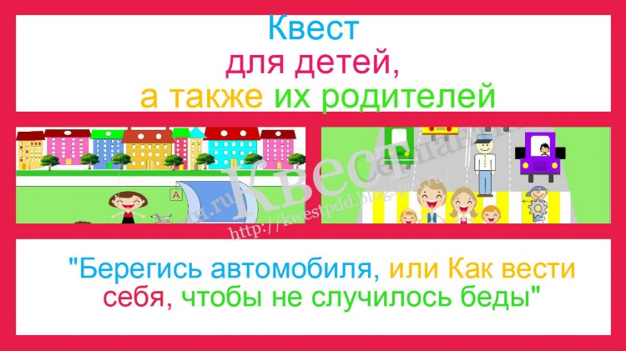
Веб-каталог.
Веб-каталог, «Катало́г сайтов Интернета, или каталог Интернет-ресурсов, или просто Интернет-каталог (англ. web directory) — структурированный набор ссылок на сайты с кратким их описанием. Сайты внутри каталога разбиваются по темам, а внутри тем могут быть ранжированы или по индексу цитирования , или по дате добавления, или по алфавиту, или по другому параметру»[2].
В помощь педагогам и родителям создан веб-каталог по теме «Правила дорожного движения»
Веб-каталог по теме «Правила дорожного движения»
Название ресурса  Автор (коллектив авторов) ресурса | Ссылка на ресурс | Что отличает данный ресурс от других: наиболее интересные разделы, особенности структуры, необычные материалы, уникальные возможности и т.д.
Газета «Добрая дорога детства» | http://www.dddgazeta.ru/about/ | Единственная в стране газета, поставившая перед собой задачу воспитания маленького человека законопослушным гражданином своей страны, настоящим человеком с нравственной и духовной системой ценностей, обучения его безопасному поведению в жизни, на дороге, культуре взаимодействия со всеми участниками дорожного движения.
Сакла | http://sakla.ru/about | Сетевая компьютерная онлайн игра «Город безопасного детства», мультимедийная иллюстрированная озвученная библиотека «Сакла». представлены мультфильмы «Дозорные дорог».
Детские электронные презентации и клипы | http://viki.rdf.ru/detskiy_sad/ | Представлены презентации по теме «Ребенок и улица».
Правила дорожного движения | http://children-road.3dn.ru/publ/prezentacii/21 | На этом сайте вы познавательно научитесь быть бдительными и осторожными на дороге. Здесь вы можете пройти тесты по ПДД, просмотреть картинки, изучить Дорожные знаки, которые даны в стихах.
Лукоморье пикчерс | http://luko-morie.ru/multfilmyi/detskie/ | Представлены обучающие мультфильмы по ПДД.
Уроки тетушки совы | http://avtoline-nsk.ru/modules.php?name=Content&pa=showpage&pid=55  http://videolike.org/video/%D1%83%D1%80%D0%BE%D0%BA%D0%B8-%D1%82%D0%B5%D1%82%D1%83%D1%88%D0%BA%D0%B8-%D1%81%D0%BE%D0%B2%D1%8B-%D0%BF%D0%B4%D0%B4 | Представлены обучающие мультфильмы по ПДД.
Смешарики- азбука безопасности | https://www.youtube.com/playlist?list=PLZrRi45_bI0AoktmmDF0fl48OnmFvvl9T | Представлены обучающие мультфильмы по ПДД.
Региональная игротека | http://igradou.blogspot.ru/ | Интерактивные игры для дошкольников.

LearningApps.org

Инструмент LearningApps.org в практике наших педагогов используется для создания игр и упражнений. Данное приложение Web 2.0 создано для поддержки обучения и процесса преподавания с помощью интерактивных модулей.

Игры, созданные педагогами нашего ДОО, включены в региональную игротеку.
Старший воспитатель Лезина В.Е., воспитатель Кусаковская О.А.

Название игры | Ссылка | Цель игры | Варианты использования в домашних условиях
Викторина с выбором правильного ответа по ПДД | http://LearningApps.org/display?v=ev673965 | Закрепление знаний по ПДД. | В игре могут участвовать разные члены семьи, родственники, друзья. Важно давать возможность ребенку менять роль (участник, ведущий, знаток и т.п)  Чтобы поддержать интерес к игре можно придумывать новые правила, варианты, компоновать разные игры. А может придумать или даже создать свою игру!  Будем рады, если ваша семья поделится своими находками!
Кроссворд по ПДД | http://LearningApps.org/display?v=v4g1inc5 | Закрепление знаний по ПДД.
Как поступить? | http://LearningApps.org/display?v=hnegtjzj | Закрепление знаний по ПДД.
Знаки дорожного движения | http://LearningApps.org/display?v=nujsmbbj | Закрепление знаков дорожного движения.
Правила дорожного движения | http://LearningApps.org/display?v=dqfuum0t | Закрепление знаний по ПДД.
Сигналы регулировщика | http://learningapps.org/display?v=pr2b2sicn | Закрепление знаний по ПДД.
История транспорта | http://learningapps.org/display?v=pf2ba3dnt | Закрепление знаний по ПДД.
Светофор | http://learningapps.org/display?v=p05ztzr4j | Закрепление знаний по ПДД.
Виды транспорта | http://learningapps.org/display?v=psctzq1d2 | Закрепление знаний по ПДД.
Найди автомобили | http://learningapps.org/display?v=p0dm42jwj01 | Развитие памяти и внимания.
Детали машины | http://learningapps.org/display?v=pb2gmsmqj01 | Закрепление частей машины.
Классификация транспорта | http://learningapps.org/display?v=p575a15e201 | Закрепление знаний по ПДД.
Дорожные знаки | http://learningapps.org/display?v=p1kpqkfu2 | Закрепление знаний по ПДД.
ПДД –скачки в загадках | http://learningapps.org/display?v=pjqhn7x1k | Закрепление знаний по ПДД.
Путешествие в страну дорожных знаков | http://learningapps.org/display?v=ppb20hq0j | Закрепление знаний по ПДД.

Google-диск.
Незаменимый сервис для создания и редактирования различных типов документов: текстов, презентаций, таблиц, рисунков, форм опросов и тестов, карт (https://drive.google.com).
Пример использования
Google рисунок

Google-форма

Онлайн-сервис Smore.

Smore- онлайн-инструмент для быстрого, удобного и бесплатного создания ярких буклетов, персональных страничек и объявлений.
Интерфейс сайта представлен только на английском, но он очень визуальный и интуитивно понятен.[3]
Сервис эффективно использовать для коротких по объему сообщений детям, родителям, педагогам. Особенно удобно использовать в качестве объявлений на сайте ДОО.
В рамках «Виртуального летнего лагеря для педагогов. Вместе - к успеху! Лето – 2016» разработан мастер-класс по использованию Онлайн-сервиса Smore здесь

Пример флайера (листовки) по теме «Светофор»

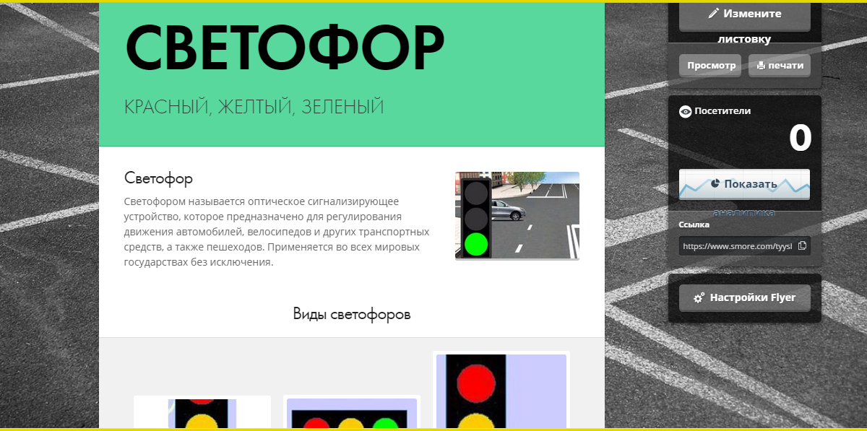

Онлайн-сервис Thinglink

Thinglink – удобный, интуитивно понятный сервис с множеством функций. Панель инструментов Thinglink предусматривает добавление на выбранное по тематике изображение мультимедийный контент. При создании карты города (либо выбранного участка, района), маршрутов (в том числе безопасного маршрута в детский сад, школу) к изображению можно добавлять метки с возможностью размещать ссылки и оставлять комментарии. Подобные ссылки позволяют более детально раскрывать опасные объекты на карте города, установленные светофоры и знаки или направлять на страницы с дополнительными материалами. Кроме того, данный сервис позволяет вносить текстовые комментарии в виде выносок. При наведении мыши на такую пометку, в всплывающем окне можно прочесть текст заметки и увидеть ссылку, видео с обучающим материалом, мультфильмы, видеоролики, аудиофайлы. и т.п.. Незаменимый инструмент для публикации материала в сети Интернет в блогах педагогов и сайте ДОО.
Сайт разработчиков сервиса - (https://www.thinglink.com/).
Мастер-класс по использованию Онлайн-сервиса Thinglink представлен в блоге здесь.
Сервис WikiWall
Сервис WikiWall – это виртуальная стенгазета, с возможностями участникам команды размещать на странице и редактировать блоки с текстами, картинками и видео. Данный сервис использовался нами в веб-квесте.

Социальный фотосервис Picasa
Данный сервис в практике нашего ДОО используем для хранения, редактирования, различных материалов, связанных с изображениями: фото, рисунков, схем, карточек, а также видеоматериалов.
Возможно создание красивых коллажей, слайд-шоу. При создании галереи существует возможность надписи на фото. Удачно получаются веб-альбомы, созданные после проведения целевых экскурсий по улицам города для дальнейшего просмотра и обсуждения с детьми.
Сайт разработчиков сервиса - (https://picasaweb.google.com/home)

Персональные блоги и сайты педагогов
Личные блоги педагогов, кроме того, что они являются визитной карточкой, электронным портфолио, открывают дополнительную дверцу для партнерского взаимодействия с родителями воспитанников. В блогах педагогов удобно размещать вновь созданные игры по ПДД, проводить виртуальные экскурсии, анкетирование по поставленной цели с помощью Google-формы.

ВЫВОДЫ и ПЕРСПЕКТИВЫ

Для получения обратной связи об эффективности данной формы работы проводим наблюдения за детьми в самостоятельной деятельности (в большей степени это сюжетные игры, ролевые диалоги); фиксируем наблюдения и отзывы родителей за поведением детей в качестве участников дорожного движения. Сравнительный анализ, полученных наблюдений, позволяет говорить о том, что существенно меняется позиция ребенка.
Педагогами ДОО было организовано наблюдение за сюжетно-ролевой игрой детей подготовительной группы «Безопасная дорога» по методике Л.Н. Свирской «Методика педагогических наблюдений в форме портфолио».
Наблюдение, 2 половина дня
Игра с макетом «Улицы города».
Загорелся желтый сигнал светофора, автомобили остановились у полосы до «зебры».
Максим Г Беги скорей, чего стоишь!
Денис Б -Человек еще не загорелся.
Максим Г.-Какой еще человечек?
Денис Б.- Для пешеходов свой светофор, человечкин.
Беседа детей о самой опасной машине.
Женя М.- Большая.
Дима М.- Скоростная.
Самира С. Трактор, он ничего не видит.
Ирина Н- Стоящая, стоит, стоит, да и поедет.
Ситуация о порядке зажигания света в светофоре.
Лера К.- Свет похож на фары в автомобиле.
Никита Я.- Чтобы перейти дорогу детям, взрослым.
Кирилл Ш.- Для того, чтобы ехали машины.
Воспитатель. А почему мигает светофор?
Максим Г.-. Светофор мигает- это предупреждение, что загорится другой сигнал светофора.
Анкетирование родителей показало, что дети делают замечание взрослым при несоблюдении правил дорожного движения:
-…нельзя переходить дорогу, сигнал еще не загорелся!
-… машины, остановитесь, уже мигает желтый!
Перспективы: продолжать изучать, осваивать и применять в образовательном процессе веб-технологии.
Ресурсы:
- Каталог ресурсов в Интернете https://ru.wikipedia.org/wiki/%D0%9A%D0%B0%D1%82%D0%B0%D0%BB%D0%BE%D0%B3_%D1%80%D0%B5%D1%81%D1%83%D1%80%D1%81%D0%BE%D0%B2_%D0%B2_%D0%98%D0%BD%D1%82%D0%B5%D1%80%D0%BD%D0%B5%D1%82%D0%B5
- Что такое веб-квест? https://sites.google.com/site/webquestmiory/resursy/cto-takoe-veb-kvest.
- Smore.com — сервис для создания мультимедийных онлайн-объявлений http://newreporter.org/2012/08/08/smore-com-servis-dlya-sozdaniya-multimedijnyx-onlajn-obyavlenij/
- Справочная система сервиса LearningApps.org / http://learningapps.org/about.php.

